Démarche et entraînements |  | Evaluation
Séance 1 :  1. Saluer et serrer la main, les élèves répètent  2. Ecrire au tableau : Name ; FR vorname : MA  Plan de table avec bureau. Y mettre son nom et demander aux élèves d’inscrire le leur dans la case respective en disan  Puis Kettenspiel  3. Compréhension de l’écrit: ei /h /u (doc 1)  4. Prénom allemand distribué: en mettre avec Ü ( Jürgen ) : ü + Accentuation ( donner des mots et demander l’accent)  Hausaufgaben :  EO : Apprendre à se présenter + EE : un élève nouveau arrive  Auf Wiedersehen  Séance 2 : ( Hallo, guten Morgen, guten Tag! )  1. Plan de table: les élèves doivent dire comment ils s’appellent et écrire les prénoms allemands sur le plan de table  2. Se tromper : Hallo, Lukas !  nein, ich heiße _________  INTRODUIRE: ich bin ___________.  Wer bist du? ( ne pas avoir bien entendu! )  Ich bin ____________  Les élèves le font entre eux  CE : remettre un dialogue dans l’ordre (doc2)  3. Se tromper: hallo, Lukas!  Nein, ich bin ___________  Ach ja, das ist Lukas ( en montrant )  Plusieurs fois les élèves entre eux  Puis le prof dit : das ist Lukas, das ist Fabian, das ist Erik. Und wer ist das?  Récapitualion: à quoi servent les deux expressions: wer ist das? Das ist ___________.  4. dessin : ich wohne in Richemont. Und du? Wo wohnst du?  Les élèves répètent. Puis à un moment donné : wohnst du auch in Uckange ? Ja, nein ( QP, QG )  Hausaufgaben,savoir désigner qn, dire où l’on habite, QPG  Séance 3 :  1. Synthèse : a) on désigne un élève : wer ist das ?  b) Des cartes avec des villes sont distribuées aux élèves ( Hamburg (D), München (D), Berlin ( D ), Wien (A), Bern (CH)). Le prof écrit les villes au tableau en mettant l’accent, puis les fait répéter. Les élèves doivent circuler pour trouver qui habite la même ville et se regrouper  A votre avis, que veulent dire D, A, CH ? ( Was bedeuten … )  Puis : Erik ? wo wohnst du ? Ich wohne in  Reprendre: er wohnt in  Erik und Dieter, wo wohnt ihr? Ich wohne in  Reprendre: wir wohnen in  Cartes pour les terminaisons de la conjugaison.  Discri audi  2. Sprechsituation 1 + 3  - EO : transparent : que peuvent-ils se dirent ?  - CO : écoute de la cassette pour confirmation des hypothèses  - EE : photocopies des sprech 1 et 3, bulles vides : les élèves écrivent dans les bulles ce qu’ils ont entendu  3. Vidéo : Jim Douglas CO ( doc 3 )  Introduire: wie geht’s ( donné )  Hausaufgabe:apprendre la conjugaison + Übung 1, Seite 17  Séance 4 :  1. Correction d’exercice  2. Sprechsituation 4 CO  3. Kontakte 1: livres fermés: CO, puis EO, les élèves se levant pour aller saluer un autre élève  4. Apporter des photos de sa famille et les mettre au tableau : passer par l’anglais, puis mettre le terme allemand dans une colonne à côté avec article Mother/die Mutter * Father/der Vater * Brother/ der Bruder * Sister/die Schwester * Baby/ das Baby. Les élèves attribuent mots à photos. Mettre au-dessus de frères et sœurs Geschwister, faire de même avec Eltern ( doc 4 )  5. Faire remarquer les 3 genres  6. Mettre les prénoms sous les photos et dire meine Mutter heißt Gisèle, mein Vater heißt Jean ; demander ce que sont grammaticalement mein et meine et pourquoi ils s’écrivent différemment. Demander aux élèves : hast du Geschwister ? wie heißt deine Schwester? Wie heißt dein Bruder ( voir sur fiche en début d’année qui a un frère et une soeur ) Demander de traduire hast du Geschwister et expliquer l’absence d’article  Hausaufgabe : a) TD p 8 + Apprendre le vocabulaire de la famille ( p 19 )  b) classer les mots selon leur catégorie grammaticale et leur genre :  mein * der * deine * das * die * absence d’article ( doc 5 )  Séance 5:  1. Vérif de l’apprentissage + Correction d’exercice, puis tableau grammatical p 16 : les déterminants  2. EE : chacun présente sa famille sur feuille. Ramassée, le prof lit les feuilles, les élèves doivent deviner de qui il s’agit : wer ist das ? das ist…  3. EO et CO : On donne des cartes aux élèves avec des familles . En mini-dialogues par 2, les élèves doivent trouver les informations sur la carte de l’autre en posant des questions : 5 min de réflexion, puis les élèves s’expriment, puis 2 couples volontaires passent ; les autres élèves évaluent sans donner de notes : prononc., réutil. du voc, pertinence des réponses et erreurs grammaticales à l’aide d’un tableau que l’on comparera avec celui du prof ( doc 6)  4. Sprechs 2 CE : lien de parenté entre les deux filles  que peut bien vouloir dire Lisa ?  Conj du verbe sein ( tableau donné )  Ecrire au tableau les âges possibles des élèves (13* 14*15*16 ) : les élèves se demandent leur âge  Hausaufgabe : a) connaître les # déterminants + TD 1 p 7  b) savoir demander l’âge et répondre à cette question  Séance 6 :  1. Exercice avec déterminants + règle  2. EE : tu rencontres ton correspondant allemand, vous vous présentez. Inventez ! ( on attendrait : salutations, nom, prénom, comment ça va, lieu d’habitation, âge, frère et sœur, prendre congé )  3. Introduction du vocabulaire des habits avec des Bildkarten : CO : 10 mots maxi, dont ceux du texte et du dialogue pp 14 et 15, avec au moins 3 mots transparents ( Jeans, Bluse et Schal ). Les mots sont écrits au tableau dans le désordre, les élèves y mettront les Bildkarten à côté. Puis CE : dans le cahier, lettres dans le désordre et dessiner l’habit à côté du mot reconstitué.  Puis, on donne le pluriel de ces mots, les élèves doivent écrire le singulier en dessous. ( doc 7 )  4. CO : dialogue p 15 ( donner Klamotten ) : de quel vêtement parle-t-on ? comment B et C trouvent-ils ces vêtements : attribue les deux têtes (doc 8)  CE p 15 : dans le tableau donné ( avec les têtes ), note les expressions allemandes pour dire qu’on aime ou non qc.  5. Explications données pour mein Lieblings______  Hausaufgaben : a) apprendre le voc des habits  b) apprendre les expressions pour dire qu’on aime ou non  c) traduire : mon chanteur préféré, mon sportif préféré, ma chanson préférée.  Séance 7 :  1. Correction d’exercice + vérif des expressions  2. Mémory trouver mots et habits  3. Was sind deine Lieblingsklamotten : EE : chaque élève écrit quel habit il aime et celui qu’il n’aime pas, puis cahier fermé, les élèves devront compléter une grille. Ils n’ont le droit d’ouvrir leur cahier que pour lire leurs phrases (doc 9)  4. Texte : Lena und Lisa : CO ( ex du TD + personnel) (doc10)  CE : repérer les phrases où l’on décrit les vêtements portés par les filles : wie sagt man trop auf deutsch ?  5. Petit entretien d’élucidation qui peut se prolonger en séance 8  Une fois le texte élucidé, demander aux élèves de relever les verbes conjugués dans le texte, de trouver le sujet et de déduire leur infinitif. Repérer les questions et leur demander de les classer en 2 catégories selon le premier mot de la question  Donner un récapitulatif de la conj des verbes et des QGP.  Hausaufgaben : apprendre les phrases données en élucidation + la conj et les QGP. Donner des exercices d’entraînement à faire pour les cours suivants ( 1 + 2, p 17 * 3 + 4 p 32 , TD p 6 , TD 3 p 7 ) | Hallo  Mein Name ist Frécaut Martial. Ich heiße Frécaut Martial  Ich heiße Frécaut Martial. Und du? wie heißt du?  Discrimination auditive: h  Auf Wiedersehen  guten Morgen, guten Tag!  Ich bin  Wer bist du?  Das ist __________  Wer ist das?  Mis au tableau à côté du dessin : à recopier  Ich wohne in Richemont ? Und du? Wo wohnst du? Wohnst du auch in Uckange ☺Ja, nein  Was bedeutet... ?  Wie geht’s? Ich bin müde. Mir geht’s gut  Hast du Geschwister?  Wie alt bist du? Ich bin...  Meine Lieblings__________  _________ finde ich super  ___________ finde ich blöd  __________ finde ich nicht gut | Tableau de discrimination auditive  Accentuation  Accentuation  Evaluation II A  Evaluation I B1  Evaluation III B  Evaluation IB2  Evaluation II B  Evaluation IIC  Evaluation de L’EO ( les chiffres pour l’âge devraient être connus grâce à la date du jour, sinon on les écrit au tableau )  Evaluation III A et III C

Kontakt 4ème LVII : unité 1 : documents

Document 1 ( séance 1 )

A ton avis, quelle expression sert à se présenter, quelle expression sert à saluer, quelle expression permet de s’adresser à son voisin, quelle expression sert à demander comment s’appelle un copain ?

Und du ? __________________________________________hallo : __________________________________ Ich heiße : ___________________________________. Wie heißt du? _________________________________

Document 2 ( séance 2 )

a) Wie ist es richtig ? Remets ce dialogue dans l’ordre!

„ - Wer bist du?
- Ach so, guten Tag, Dieter
- Hallo, Lukas
- Ich bin Dieter
- nein, ich heiße Dieter!“

b) A quoi servent les deux expressions: „ - Wer ist das?
- Das ist __________.“
__________________________________________________________________________________________.

Document 3 ( séance 3 + 4 )

1. Du siehst dir einen kurzen Film an. Antworte auf folgende Fragen: tu vas regarder un petit film, réponds aux questions suivantes ( Schau mal an, K1, Teil 3 ):

Jim Douglas, homme d’affaires, arrive d’Amérique.

- Jim Douglas und Herr Winkelmann grüßen einander: Was sagen sie ? ( 2 Ausdrücke ): ___________, ______________.
- Wie geht’s? Verbinde: Attribue les dessins aux deux personnages cités, puis attribue les expressions aux dessins
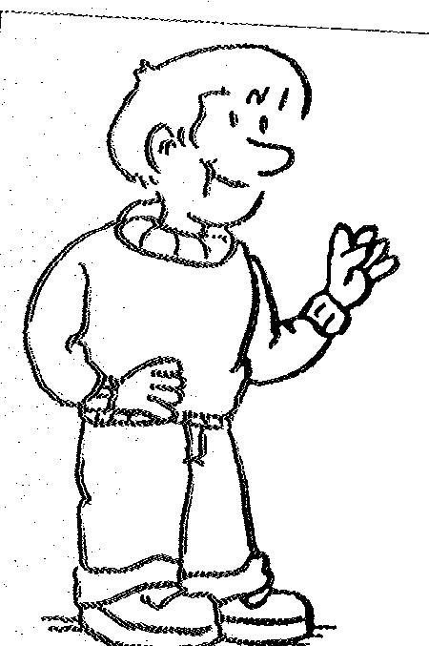 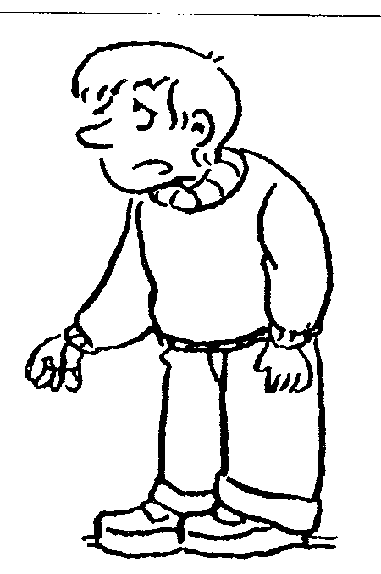 Ich bin müde.* Mir geht’s gut.
- Wo sind die Personen? ( nom de la ville ) ____________________________.

2. Sprechsituation 4 : Du hörst einen Dialog, antworte auf folgende Fragen ( séance 4 )

Wie geht’s?

Entoure la réponse donnée par Frau Schmidt
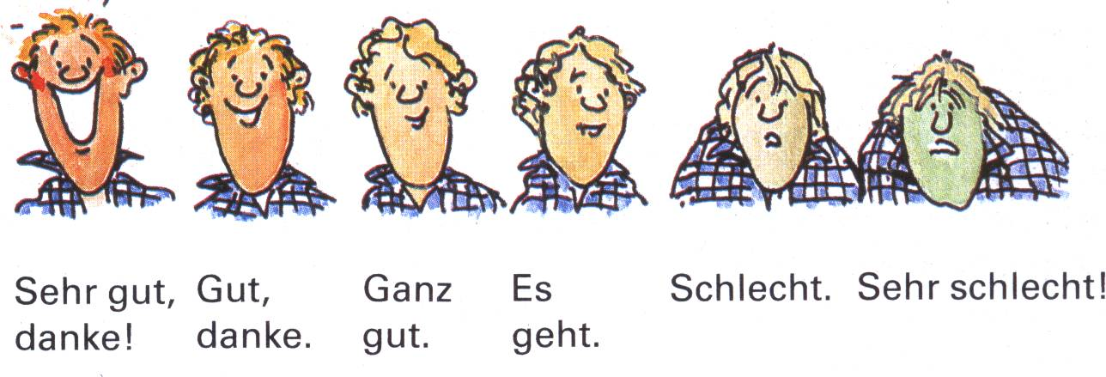

Kontakt 4ème LVII : unité 1 : documents

Document 4, séance 4 : die Familie

Ergänze : complète

das Baby * der Bruder * die Mutter * die Schwester * Der Vater

Father Mother Sister Brother Baby

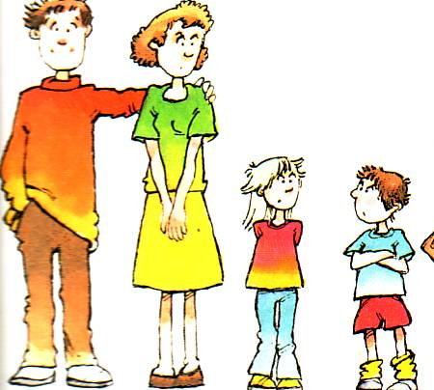
die Eltern Geschwister
_____________________________________________________________

Source: les mille premiers mots en allemand ( G.P. rouge et or )

Document 5, séance 4 :

Dis à quelle catégorie grammaticale correspondent les mots donnés et de quel genre pourraient être les mots qui les suivent.

mein | Absence d’article | deine | die | der | das

Document 6, séance 5:

Tu vas entendre deux dialogues joués par tes camarades. A toi d’évaluer leur performance, sans mettre de note, mais en complétant le tableau suivant (mettre le prénom de l’élève ( initiales ) dans la case correspondante):

Prononciation
Réutilisation du vocabulaire
Réponses cohérentes
Erreurs grammaticales

Kontakt 4ème LVII : unité 1 : documents

Document 7, séance 6 :

a) Welche Kleider sind das ? De quels habits s’agit-il? Remets les lettres dans l’ordre, puis dessine le vêtement à côté du mot reconstitué. N’oublie pas d’écrire le genre du mot :

korc |  | najse
shoe |  | leusb
cajke |  | lahsc
ruhsutnch |  | liekd
itrsth |  | mhde

b) Quel est le singulier de ces mots: n’oublie pas l’article!

Kleider : ________________________* T-shirts : _____________________________
Jeans: __________________________ * Röcke : ______________________________
Turnschuhe: _____________________________ * Hemden: _______________________________
Jacken: __________________________________ * Blusen: _______________________________
Schals: ________________________________ * Hosen: __________________________________

Document 8, séance 6

Höre dir den Dialog an und antworte auf folgende Fragen:

1. De quel vêtement est-il question? _______________________________.
Voici deux dessins : a b Les deux interlocuteurs B et C donnent leur avis sur ce vêtement Attribue les dessins à B ou C :
Interlocuteur B : ________ Interlocuteur C : ___________
2. Bücher auf, Seite 45 : Lies den Dialog und ergänze die Tabelle : lis le dialogue et complète le tableau à l’aide des expressions du dialogue:

Kontakt 4ème LVII : unité 1 : documents

Séance 7, document 9 :

Tes camarades vont dire leur goût par rapport au vêtement ci-dessous. Écoute bien et mets un cœur sur la ligne de leur prénom pour le vêtement qu’ils aiment, un cœur barré pour celui qu’ils n’aiment pas :

Adrian
Jürgen

Séance 7, document 10:

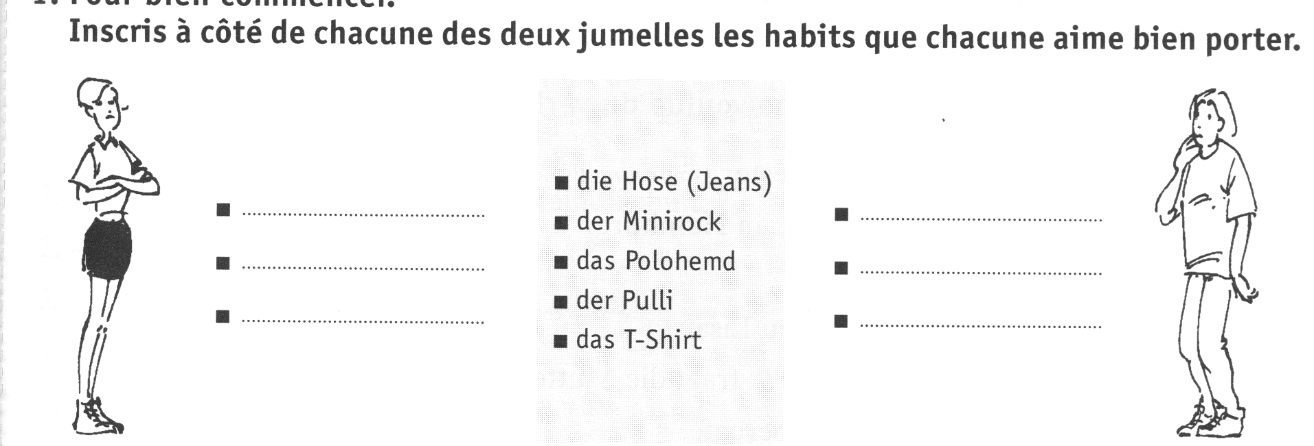
Höre dir den Dialog an und antworte auf folgende Fragen:
Attribue les deux adjectifs suivants…..: lang kurz ……. au bon mot
Der Rock : _______________ die Hose : _________________.

Wie viele Röcke hat Lisa? 4 vier 6 sechs 7 sieben 9 neun 17 siebzehn 19 neunzehn

Warum? ________________________________________________________________________________.

Wer kommt am Ende? _______________
Warum? _______________________________________________________.

Evaluation 4ème LVII, fin unité 1, Kontakt

I. Compréhension orale : ( sur 20 )

A° Discrimination auditive, accentuation : (ex 1 + 2: sur 3 : 0 faute = 3 pts * 1 faute = 2.5 pts * 2 fautes = 2 pts )

1) Coche à chaque fois que tu entends le son [ u ] :

1 | 2 | 3 | 4 | 5 | 6 | 7 | 8 | 9 | 10

2) Coche à chaque fois que tu entends le son [ h ] :

1 | 2 | 3 | 4 | 5 | 6 | 7 | 8 | 9 | 10

3) Entoure la syllabe accentuée : ( sur 2 )

Jonas * München * Berlin * Sabine * wohnen * Café * Minirock * Onkel * Familie * Großvater.
B° Compréhension de texte:

1) Dialog : Ergänze folgende Tabelle: ( sur 3 )

Noms des deux personnages
Les deux personnes se saluent : qui dit quoi ?
Wie geht’s ? (entoure la bonne tête )

2) Du hörst dir drei Texte an : Ergänze folgende Tabelle: ( sur 12 )

 | Vorname | Alter | Wo wohnt er/sie? | Hobbys  ( attribue les dessins au bon personnage )  1.2  3.
Text 1
Text 2
Text 3

Evaluation 4ème LVII, fin unité 1, Kontakt

II. Compréhension de l’écrit / expression écrite :

A° Compréhension de l’écrit : Lies die Kärtchen : ( source: Sowieso LB 1, Site 39 ) ( sur 20 )

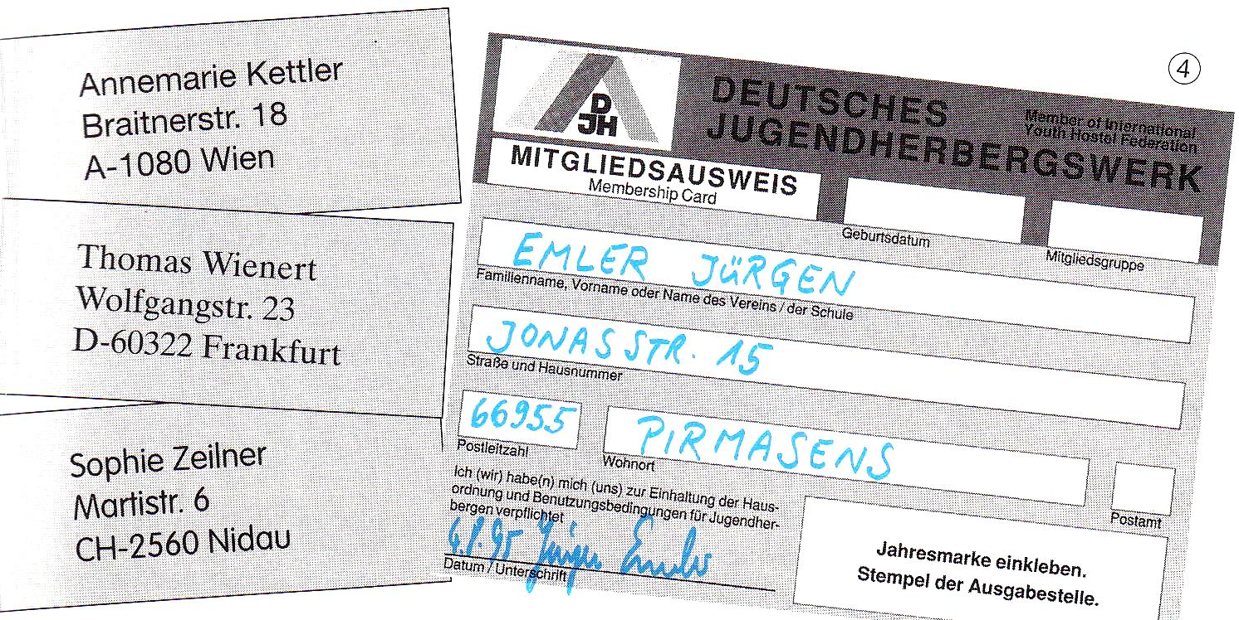

Richtig oder Falsch: corrige les réponses fausses en citant le texte: ( 2 pts par bonne réponse )

 | richtig | falsch
1. Annemarie wohnt in der Schweiz

2. Nidau ist in Deutschland

3. Frankfurt ist in Deutschland

4. Sophie wohnt in Österreich

5. Die Wolfgangstraße ist in Frankfurt

6. Der Familienname von Sophie ist Wienert

7. Thomas hat die Hausnummer 23

8. Die Postleitzahl von Annemarie ist 1880

9. Emler ist ein Vorname

10. Das Symbol für Österreich ist D

Evaluation 4ème LVII, fin unité 1, Kontakt

B° Schreibe jetzt einen Dialog: tu peux inventer des informations concernant leur âge et leurs frères ou sœurs.

Annemarie rencontre Thomas ( sur 12 )
____________________________________________________________________________________________________________________________________________________________________________________________________________________________________________________________________________________________________________________________________________________________________________________________________________________________________________________________________________________________________________________________________________________________________________________________________________________________________________________________________________________________________________________________________________________________________________________________________________________________________________________________________________________________________________________________________

C° Ecris le dialogue suivant: Tu es avec deux copains ( copines ) dans une boutique de mode. Tu voudrais savoir l’avis de tes copains ( copines ) sur un vêtement. Ils ont chacun un avis différent ( sur 8 )
____________________________________________________________________________________________________________________________________________________________________________________________________________________________________________________________________________________________________________________________________________________________________________________________________________________________________________________________________________________________________________________________________________________________

III. Compétences linguistiques: ( sur 20 )

A° Ergänze folgenden Text: complète avec un verbe bien conjugué au présent de l’indicatif ( sur 10 )

Ich ____________ Erika und das _______ meine Schwester Maria. Maria _________ elf und ich _______
dreizehn. Wir __________ noch einen Bruder, Max. Max ______________ uns ganz o.k. Wir _________ oft ins Café, und ihr? Wir ______________ in Berlin, und ihr, wo _________________ ihr ? Meine Telefonnummer _______ 0531/756269. Tschüs, bis bald
Erika
B° Dis à quelle catégorie grammaticale correspondent les mots soulignés et de quel genre sont les mots qui les suivent. ( sur 5 )

Mein Vater heißt Adrian, er ist 57. Er hat viele( 1 ) Klamotten. Er mag (2) ____ Jeans (expliquer l’absence d’article). Er ist nicht immer sympathisch:
„ - Deine Jacke ist nicht super, sagt Papa. Ein T-Shirt ist besser (3) . Das T-Shirt in rosa ist super.“
- Nein, ich mag Lederjacken“
mein | Absence d’article | deine | ein | das

C° Que doit-on dire… Puis dis si ces questions sont partielles (QP) ou globales (QG) ( sur 5 )

Pour demander comment s’appelle un membre de la famille __________________________________________________________________________________________Pour savoir le nom d’une personne que l’on montre du doigt __________________________________________________________________________________________Pour savoir si ton copain habite à Paris
__________________________________________________________________________________________Pour savoir quel est l’âge d’un membre de la famille ( autre que ci-dessus )
__________________________________________________________________________________________Pour savoir si Jonas a des chiens __________________________________________________________________________________________.

Evaluation 4ème LVII, fin unité 1, Kontakt
IV. Expresion orale ( sur 10, note que l’on multipliera par 2 ) : ( voir Bildkarten )

On vérifiera la qualité de l’expression ( prononciation, accentuation ) et la pertinence du vocabulaire, ainsi que la correction grammaticale. Par groupe de deux élèves. On laissera 5 minutes de réflexion silencieuse à chaque élève, puis on fera passer les binômes successifs. Pendant ce temps de passage, tous les autres élèves auront un travail écrit à faire. ( Livre pp 18 et 19 + TD Ex B p 9 )

Un élève représente une star de la Star Académie ou de Pop Star (carte distribuée) . L’autre élève, reporter pour une radio allemande, doit poser des questions pour deviner de quelle star il s’agit : il est interdit de demander directement le nom de la star ( wie heißt du ? est donc interdit ) : en plus des questions habituelles vues en cours, l’élève pourra demander quels sont les chanteurs préférés de la star ( was sind deine Lieblings______ ?, vu en cours ! ) et sa situation familiale ( frères et sœurs )( vue en cours ). Tout à la fin de l’interview, l’élève reporter aura le droit de demander une seule fois à qui il a affaire (par exemple : t’appelles-tu Elodie ?). Si la réponse est positive, il aura un point de plus dans sa note. Les noms des stars seront projetés au tableau ( transparent ).

Document projeté au tableau ( transparent )
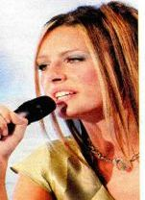  Elodie |   Sofia
  Ophélie |   Lionel
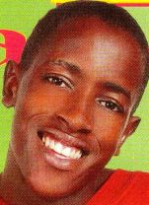  Kenjy |   Alexandra
Evaluation 4ème LVII, fin unité 1, Kontakt

Bildkarten ( un élève dans chaque binôme, qui ne montre pas sa carte à l’autre, bien sûr )

Vorname : Elodie  Alter : 21  Wohnort : Cosne-sur-Loire  Familie: 2 1 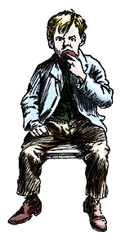  ♥: Lara Fabaian * Shakira | Vorname : Sofia  Alter : 19  Wohnort : Casablanca  Familie: 2  ♥: Nolwenn * Cabrel
Vorname : Ophélie  Alter : 19  Wohnort : Nordfrankreich  Familie: 2  ♥: Lara Fabian * Claude François | Vorname : Lionel  Alter : 26  Wohnort: Lyon  Familie: 1 2  ♥: Sinatra * Aznavour
Vorname : Kenjy  Alter : 18  Wohnort : Schoelcher ( Martinique )  Familie: 0 0  ♥: Craig David * Matt | Vorname : Alexandra  Alter : 18  Wohnort : La Seyne-sur-Mer  Familie: 1  ♥: Shakira * Cabrel

Evaluation 4ème LVII, fin unité 1, Kontakt

Sources :

Compréhension orale :

A1 : München * null * Hamburg * gut * tschüs * fünf * Ludwig * Bruder * Turnschuhe * müde
A2 : Hamburg * hallo * Eis * heiße * er * Hose * Herr * Anne * hast * Ast

B1: Sowieso Arbeitsbuch 1 Einheit 4, Übung 1:
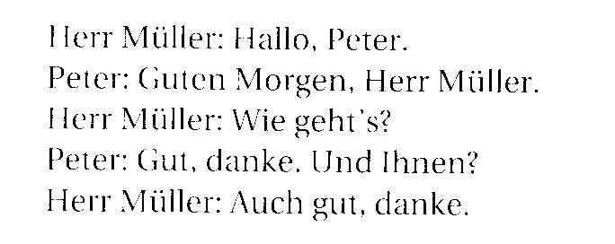
B2: Sowieso Arbeitsbuch 1 Einheit 5, Übung 4:
